Тема: Комнатные растения в классе
(урок-презентация)
Цели:
- Познакомить с комнатными растениями класса (вспомнить об особенностях строения комнатного растения);
- Дать представления о способах размножения. Оценить условия жизни и роста растений (особенность, частоту полива);
- Формировать умение устанавливать причинно-следственные связи;
- Развивать заботливое отношение к комнатным растениям;
- Побудить желание ухаживать за ними;

Оборудование:
комнатные растения, их паспортизация, алгоритмы операций по уходу за комнатными растениями.
Предварительная работа: Учитель делит класс на команды и заранее дает задание составить рассказ о комнатном растении (по желанию)
Ход работы
1.Вводная часть
Учитель. Сегодня мы проводим урок-презентацию комнатных растений
2. Презентация
Представитель каждой команды рассказывает о комнатном растении, другие учащиеся добавляют сведения о нем.
3. Беседа
Учитель. Почему эти растения называют комнатными?
Ученик. Комнатными растениями – называют растения, которые растут в помещениях, человек заботится о них, а они в свою очередь приносят человеку пользу.
Учитель Какую пользу приносят комнатные растения?
Учащиеся: они
- очищают воздух от пыли и ядовитых веществ;
- поддерживают влажность воздуха;
- обогащают воздух кислородом;
- отпугивают вредных насекомых (например моль);
- создают в классе красоту и уют;
- заинтересовывают человека, вызывают желание заботится о них;
Учитель. Назовите условия, необходимые для хорошего роста растения?
Учащиеся. Почва, вода, свет, тепло.
Учитель .Какие способы размножения растений знаете?
Учащиеся. Семенами. Частями растений.
Учитель. Размножение частями растений – вегетативный вид размножения:
- Стеблевыми черенками (традисканция, фикус, бегония);
- Листовыми черенками (фиалка);
- Делением куста (хлорофитум);
- Отпрысками (усы, цветочная стрелка у хлорофитума, каланхое)
4. Игры на выявление знаний о растениях.(физминутка)
Игра «Органы растений»
Учитель называет и показывает органы растений, а учащиеся объясняют его значение.
Игра «Узнай растение по описанию»
Учитель описывает растения, а учащиеся отгадывают.
5. Зарисовка комнатных растений
6. Составление паспорта комнатного растения
Экологический паспорт комнатного растения
- Название;
- Семейство;
- Место произрастания;
- Краткое описание внешнего вида;
- Корень;
- Стебель;
- Листья;
- Цветки;
- Особенности размножения;
- Уход (полив, освещение).
Дополнительный материал
Алоэ (столетник)
Алоэ древовидное прозвали столетником, т.к. считают, что это растение цветет раз в сто лет. В домашних условиях цветет редко. У древовидного алоэ листья мясистые, сочные, длинной до 20-25 см, расположены на высоких, хорошо выраженных стеблях, края листьев – с шипами. Все виды алоэ выносливы. Они выдерживают сухой воздух, любят яркое солнечное освещение. Алоэ – домашний доктор. Сок древовидного алоэ обладает бактерицидными свойствами. Если к ране приложить разрезанные листочки, то она быстро затянется и заживет. Сок алоэ снимает воспаление, лечит ушибы, затягивает нарывы.
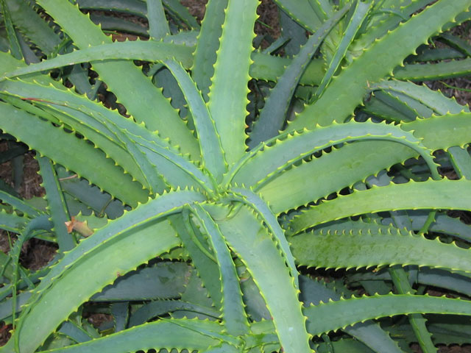
Фикус.
Родина – Индия. Дерево с прямым стволом и крупными кожистыми овальными блестящими листьями на длинных черенках, расположены листья поочередно. Молодые листья фикуса свернуты в трубочку и покрыты розовым чехликом . Фикус – каучуконос, его стебли и листья содержат белый млечный сок, содержащий каучук.
Фиалка
Родина – тропики Африки. Невысокое травянистое растение с сильно укороченным стеблем и прикорневыми черешковыми листьями, собранными в розетку. Листья округлые, мясистые, опущенные. Фиалка сильно и продолжительно цветет (6-8 месяцев). Цветки крупные, неправильной формы. Фиалки содержат в прохладных комнатах на светлых северных, северо-восточных окнах, растение не выносят прямых солнечных лучей, сквозняков, дыма и газов в воздухе. В период цветения растение необходимо удобрять.. размножают делением куста очень осторожно, чтобы не повредить корни. Чаще фиалку размножают листьями.

Хлорофитум
Родина – Южная Америка. Широко распространенное неприхотливое ампельное растение с длинными ярко-зелеными линейными листьями, собранные в пучки. Хлорофитум хорошо растет в прохладных помещениях, так и в помещениях с более высокой температурой воздуха. Летом растение обильно поливают размножается растение отводами и молодыми листовыми розетками.

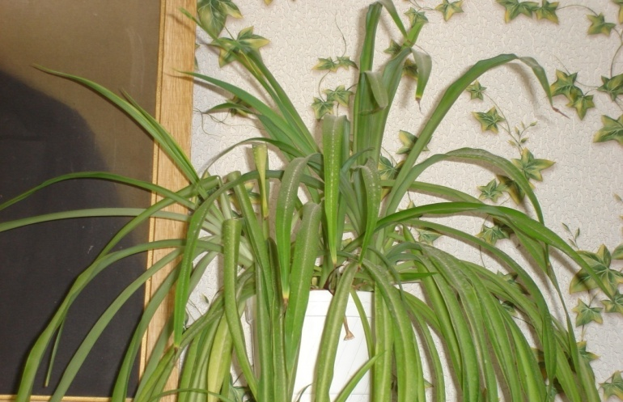

Традисканция
Комнатное растение со свисающими стеблями средней длины листьями довольно крупные с широкими серебристыми полосами. Требует умеренного количества света, обильной поливки и опрыскивания. Легко размножается черенками.
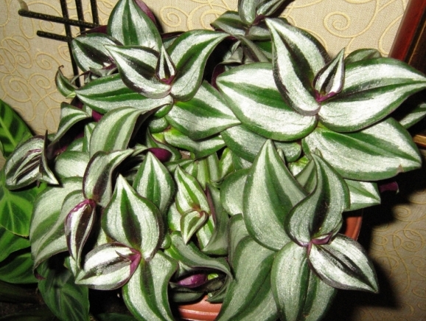
Диффенбахия
У этого полукустарника великолепные крупные кожистые декоративные листья. Растение может достичь в высоту 1,5 м. для поддержания кустообразной формы ствол у диффенбахии нужно обрезать. После этого появляются боковые побеги. Растет диффенбахия в светлом или слегка затемненном месте. Сухой воздух плохо на нее действует, солнечных лучей растение боится, поливают теплой отстоявшейся водой. Размножается растение делением стебля, молодыми черенками. Сок диффенбахии ядовит, вызывает раздражение и покраснение кожи, поэтому при обрезании растения нужно надевать перчатки.

